Identification de mineraux métaliques

Poste de travail: maison

Labo # 9

Science

Présenté à Daniel Blais

Fait par Enrick Lessard

Groupe: 02

ESV

30 Avril 2021

But: Identifier les minéraux métaliques.

Hypothèse : Je supose que le minéral métalique est l’inconnue #a et l’inconnue #b.

Matériel:

* Inconnue #a
* Inconnue #b
* Inconnue #c
* Inconnue #d
* Inconnue #e

Manipulation:

1. Mettre les inconnues.

2. Mettre les résultats dans le tableau.

Résultats :

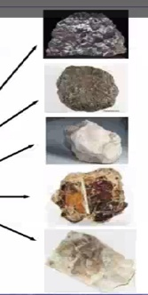 Titre : Identification de minéraux métaliques.

|  |  |
| --- | --- |
| inconnues | éclat |
| #a | Reflet brillant |
| #b | Reflet brillant |
| #c | Pas de reflet brillant |
| #d | Pas de reflet brillant |
| #e | Pas de reflet brillant |

Analyse :

D’apres mes résultats, les inconnues #a et #b ont comme résultats: les deux reflet brillan ce qui signifie que les inconnues sont donc les minéraux métalique .

Conclusion:

Mon hypothèse est vrai puisque les inconnues #a et #b ont les deux des reflet brillant et sont des minéraux métalique.